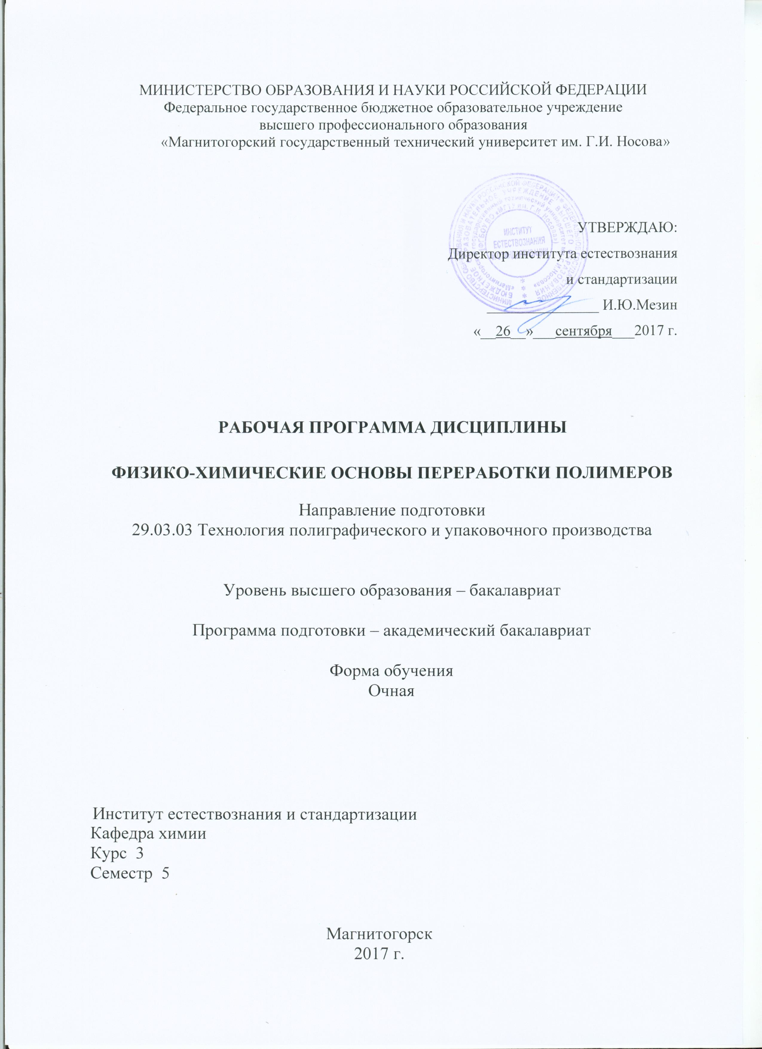
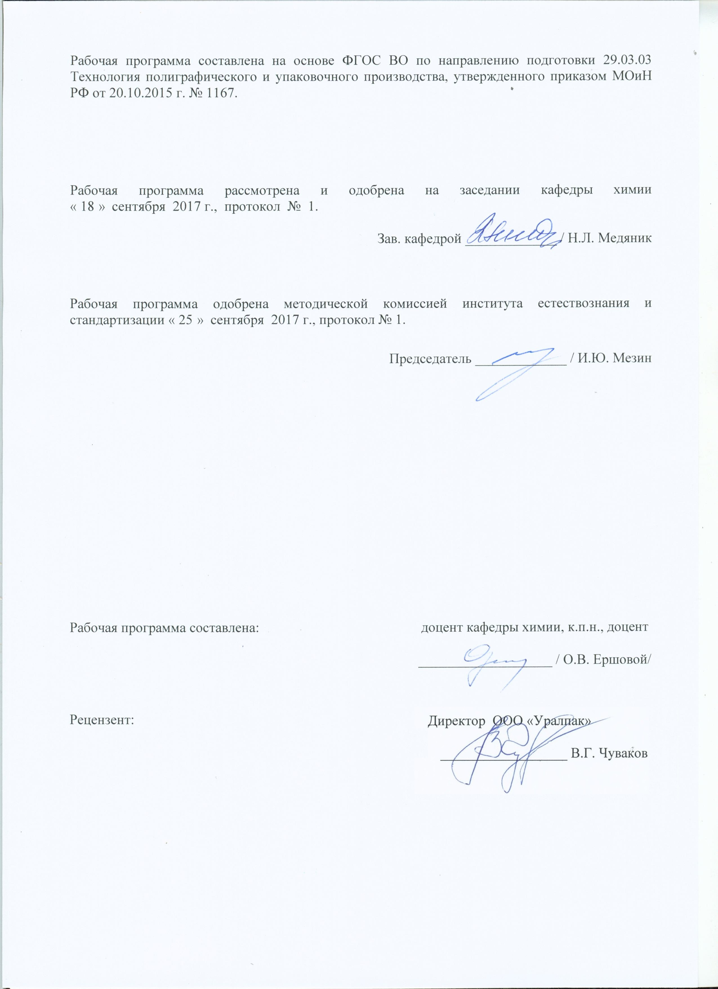
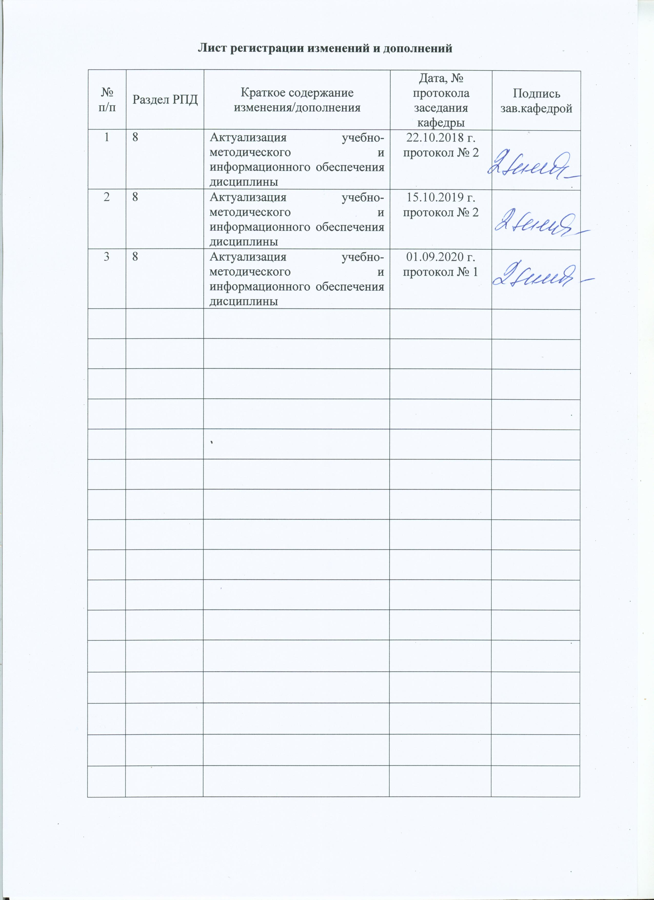

1. Цели освоении дисциплины

Целью дисциплины «Физико-химические основы переработки полимеров» является формирование у студентов основ способов синтеза полимеров, их производства, использование основных полимерных материалов и композитов на их основе в качестве сырья для создания тары и упаковки.

2.Место дисциплины в структуре образовательной программы подготовки бакалавра

Дисциплина Б1.В.ДВ.01.02 «Физико-химические основы переработки полимеров» входит в вариативную часть блока 1 образовательной программы.
Изучение дисциплины базируется на знаниях, сформированных в результате изучения следующих дисциплин: «Химия», «Органическая химия», «Математика», «Физика», «Физическая и коллоидная химия».
Знания и умения студентов, полученные при изучении дисциплины «Физико-химические основы переработки полимеров» необходимы им при дальнейшем изучении дисциплин: «Производство полимерной упаковки», «Безопасность пищевой упаковки», «Материаловедение в полиграфическом и упаковочном производстве», «Вторичная переработка упаковочных и полиграфических материалов», «Утилизация упаковочных и полиграфических материалов», а также при подготовке и сдаче государственного экзамена, подготовке и защите ВКР.

3 Компетенции обучающегося, формируемые в результате освоения дисциплины и планируемые результаты обучения

В результате освоения дисциплины «Физико-химические основы переработки полимеров» обучающийся должен обладать следующими компетенциями:

Структурный элемент  компетенции | Планируемые результаты обучения
ОПК-2
способностью выявлять естественнонаучную сущность проблем, возникающих в ходе профессиональной деятельности, привлекать для их решения соответствующий физико-математический аппарат

Знать | основные понятия о структуре, свойствах и способах получения полимеров, используемых в профессиональной деятельности
Уметь | использовать физико-математический аппарат для решения расчетных задач практического содержания и обработки экспериментальных данных
Владеть | прогнозировать возможность получения полимерных материалов, используемых в профессиональной деятельности
ПК-4
способностью изучать и анализировать научно-техническую информацию, результаты отечественных и зарубежных исследований и применять их в практической деятельности

Знать | результаты отечественных и зарубежных современных исследований в области создания новых полимерных материалов.
Уметь | анализировать научно- техническую информацию по заданной теме
Владеть | прогнозировать возможность использования полимерных материалов в практической деятельности

4. Структура и содержание дисциплины

Общая трудоемкость дисциплины составляет 5 зачетных единиц 180 акад. часов:
- контактная работа –94,1 акад. часа:
- аудиторная работа – 90 акад. часов;
- внеаудиторная – 4,1 акад. часа;
- самостоятельная работа – 50,2 акад. часа.
- контроль – 35,7 акад. часа

 | Семестр | Аудиторная контактная работа (в акад. часах) |  | Самостоятельная работа (в акад. часах) | Вид самостоятельной  работы | Форма текущего контроля успеваемости и  промежуточной аттестации | Код и структурный элемент компетенции
 | Семестр | лекции | лабораторные занятия
1. Введение в курс | 5 | 2 |  | 8 | -самостоятельное изучение научно-технической информации;  - конспектирование. | Конспект лекций | ОПК-2  ПК-4  -зув
2. Первоначальные понятия химии полимеров | 5 | 4 |  | 8 | -анализ научно-технической информации;  - конспектирование. | Коллоквиум №1 | ОПК-2  ПК-4  -зув
3. Способы синтеза полимеров, используемых в производстве тары и упаковки | 5 | 8 | 20/6И | 8 | - оформление отчетов по лабораторным работам, математическая обработка результатов;  -самостоятельное изучение отечественных и зарубежных исследований в области создания новых полимерных материалов. | Защита лабораторных работ (собеседование).  Коллоквиум №2 | ОПК-2  ПК-4  -зув
4. Физико-механические основы переработки полимеров | 5 | 10 | 20/4И | 8 | - оформление отчетов по лабораторным работам, использование физико-математического аппарата для обработки экспериментальных данных;  -анализ научно-технической информации деформационно-прочностных свойств полимеров; | Защита лабораторных работ (собеседование).  Коллоквиум №3 | ОПК-2  ПК-4  -зув
5. Деструкция полимеров в ходе переработки | 5 | 6 | 14/12И | 8 | - оформление отчетов по лабораторным работам, использование физико-математического аппарата для обработки экспериментальных данных;  -самостоятельное изучение учебной и научной литературы. | Защита лабораторных работ (собеседование).  Коллоквиум №4 | ОПК-2  ПК-4  -зув
6. Крупнотоннажные полимеры и их применение в качестве тары и упаковки | 5 | 6 |  | 10,2 | -самостоятельное изучение научно-технической информации по созданию инновационных упаковочных материалов;  - работа с электронной библиотекой;  - создание презентаций. | Защита презентаций по результатам отечественных и зарубежных исследований полимерных упаковочных материалов на основе ПЭ, ПП, ПВХ, ПЭТФ, ПС. | ОПК-2  ПК-4  -зув
Итого по дисциплине: | 5 | 36 | 54/22И | 50,2 |  | Экзамен

5. Образовательные и информационные технологии

В процессе преподавания дисциплины «Физико-химические основы переработки полимеров» применяется традиционная информационно-коммуникационная образовательные технологии.
Лекции проходят как в информационной форме, где имеет место последовательное изложение материала в дисциплинарной логике, осуществляемое преимущественно вербальными средствами, так и в форме лекций-беседы или диалога с аудиторией, лекций с применением элементов «мозговой атаки», лекций-консультаций, где теоретический материал заранее выдается студентам для самостоятельного изучения, для подготовки вопросов лектору, таким образом, лекция проходит по типу вопросы-ответы-дискуссия.
Помимо этого, в лекции могут использоваться элементы проблемного изложения. Проблемная лекция начинается с вопросов, с постановки проблемы, которую в ходе изложения материала необходимо решить. Такая лекция представляет собой занятие, предполагающее инициированное преподавателем привлечение аудитории к решению крупной научной проблемы, раскрывает возможные пути ее решения, показывает теоретическую и практическую значимость достижений. На проблемной лекции новое знание вводится как неизвестное для студентов. Полученная информация усваивается как личностное открытие еще не известного для себя знания.
Для реализации информационно-коммуникационной образовательной технологии проводятся лекции-визуализации, в ходе которых изложение теоретического материала сопровождается презентацией.
Лекционный материал закрепляется в ходе лабораторных работ, в ходе которых учебная работа проводится с реальными химическими веществами. На лабораторных работах выполняются групповые или индивидуальные задания по пройденной теме. Проведение лабораторных работ необходимо предварять инструктажем по правилам безопасной работы в химической лаборатории. Основным условием допуска студентов к лабораторной работе является их обязательная подготовка к ней с составлением теоретического введения. При проведении лабораторных занятий используется метод контекстного обучения, который позволяет усвоить материал путем выявления связей между конкретным знанием и его применением. Кроме того, целесообразно использовать технологию коллективного взаимообучения (парную работу) трех видов: статическая пара, динамическая пара, вариационная пара; совмещая ее с технологией модульного обучения. Выполнив эксперимент, студенты формулируют обобщенные выводы по серии опытов, используя приемы аналогии и сравнения.
Самостоятельная работа студентов является одним из наиболее эффективных средств развития потребности к будущему самообразованию. Самостоятельная работа студентов включает в себя самые разнообразные формы учебной деятельности: выполнение домашних заданий, завершение оформления лабораторных работ, подготовка к практикуму, изучение основного и дополнительного материала по учебникам и пособиям, чтение и проработка научной литературы в библиотеке, написание рефератов и курсовых работ, подготовка к коллоквиумам, зачетам, итоговой аттестации.
Самостоятельная работа студентов должна быть направлена на закрепления теоретического материала, изложенного преподавателем, на проработку тем, отведенных на самостоятельное изучение, на подготовку к лабораторным занятиям, выполнение домашних заданий и подготовку к рубежному и заключительному контролю. Помимо этого, студенты представляют результаты своей самостоятельной работы в виде презентаций.
Самостоятельная работа студентов по дисциплине «Физико-химические основы переработки полимеров» включает выполнение заданий репродуктивного характера по алгоритму, предложенному преподавателем.
При проведении рубежного и заключительного контроля основными задачами, стоящими перед преподавателем, являются: выявление степени правильности, объема, глубины знаний, умений, навыков, полученных при изучении курса наряду с выявлением степени самостоятельности в применении полученных знаний, умений и навыков.

6. Учебно-методическое обеспечение самостоятельной работы обучающихся

Самостоятельная работа студентов подразделяется на аудиторную, которая происходит как во время лабораторных занятий, так и на плановых консультациях, и на внеаудиторную, происходящую во время подготовки студентами отчетов по лабораторным занятиям и подготовки докладов.

Контрольные вопросы по темам

Тема 2. Первоначальные понятия химии полимеров (коллоквиум 1)

- Основные понятия: мономер, полимер, олигомер. Макромолекула, полимерная цепь, звено цепи, степень полимеризации. Понятие «молекулярная масса полимера» применительно к полимерным веществам.
- Способы записи химических формул молекул полимеров, образование названий полимеров.
- Классификация полимеров по химической природе атомов, образующих главную цепь полимера; гомоцепные и гетероцепные полимеры. Классификация по геометрии строения цепи - линейные, разветвленные, сетчатые, гребнеобразные, лестничные, звездообразные. Гомополимеры и сополимеры, типы сополимеров: статистические, блок- и привитые сополимеры. Примеры.
- Классификация полимеров по принадлежности макромолекулы к определенному классу химических соединений: полиолефины, полидиены, полиэфиры (простые и сложные), полиамиды, поликарбонаты, полиуретаны, полисилоксаны и др. Примеры.
- Классификация полимеров по реакциям их получения. Примеры.
- Классификация полимеров по характеристике регулярности строения главной цепи. Примеры.

Тема 3. Способы синтеза полимеров, используемых в производстве тары и упаковки (коллоквиум 2)
- Строение мономеров, способных к полимеризации. Влияние различных факторов на реакционную способность мономеров.
- Термодинамика полимеризации. Полимеризация ненасыщенных соединений, напряженных циклов и многочленных циклов с гетероатомами.
- Роль энтальпии и энтропии процесса в реакции полимеризации. Влияние температуры на возможность осуществления полимеризации различных по природе мономеров. Предельные температуры проведения реакции для мономеров различной природы.
- Цепная и ступенчатая полимеризация, их основные особенности.
- Радикальная полимеризация, стадии развития процесса. Способы инициирования свободно-радикальной полимеризации: фотохимическое инициирование, использование химических инициаторов. Примеры.
- Ионная полимеризация, ее виды в зависимости от природы мономера и типа применяемого катализатора
- Катионная полимеризация. Катализаторы и сокатализаторы.
- Рассмотрение процесса катионной полимеризации на примере синтеза полиизобутилена. Кинетика процесса
- Анионная полимеризация, применяемые в реакции катализаторы. Основные стадии процесса. Понятие о «живых цепях», их роль в создании новых полимеров.
- Анионно-координационная полимеризация. Типы применяемых катализаторов. Синтез стереорегулярных полимеров на катализаторах Циглера – Натта. Стереорегулярные изо- и синдиотактические полимеры. Примеры стереорегулярных винильных и полидиеновых полимеров, производимых промышленностью, их химические формулы.
- Получение сетчатых полимеров в реакции полимеризации на примере сетчатых полиуретанов и некоторых сополимеров на основе мономеров винилового ряда).

Тема 4. Физико-механические основы переработки полимеров (коллоквиум 3)
- Фазовые и физические состояния полимеров. Различие понятий «фаза» и «агрегатное состояние». Аморфные и кристаллические полимеры.
- Влияние строения цепи и способа синтеза полимеров на их способность быть аморфным или кристаллическим веществом.
- Три физических (релаксационных) состояния аморфных полимеров. Температуры переходов: температура стеклования и температура текучести.
- Термомеханический метод исследования полимеров и его использование для оценки температур переходов в полимерах и полимерных телах.
Зависимость температурных переходов от молекулярной массы полимеров. Зависимость . от гибкости цепи и природы полимеров. Кинетический сегмент цепи, его зависимость от гибкости цепи полимера. Температуры стеклования полимеров различных классов. Способы определения.
- Высокоэластическое состояние полимеров. Термодинамика и молекулярный механизм эластичности. Роль энтропии и энергии процесса в развитии высокоэластической деформации. Идеальные и реальные каучуки. Применение закона Гука к эластическим полимерам. Деформационные кривые эластомеров.
- Релаксационная природа эластичности. Релаксация напряжения и релаксация деформации. Время релаксации эластомеров и его определение по данным релаксации напряжения. Влияние температуры на достижение равновесия в релаксационных процессах. Гистерезисные явления при развитии деформации эластомеров. Влияние частоты приложенного напряжения на переход полимера из высокоэластического состояния в стеклообразное (и обратно). Принцип температурно-временной суперпозиции, его значение для предсказания свойств полимеров.
- Стеклообразное состояние полимеров. Стеклование. Релаксационный характер процесса. Влияние условий определения на величину температуры стеклования. Способы измерения . Пластификация. Внутри- и межструктурная пластификация полимеров. Температура стеклования как критерий морозостойкости каучуков и резин, теплостойкости пластмасс. Примеры.
9. Деформационные кривые полимерных стекол. Примеры. Образование шейки. Вынужденная эластичность полимерных стекол,
ее механизм. Релаксационная природа вынужденной эластичности.
Время релаксации полимерных стекол. Практическое значение явления вынужденной эластичности.
- Течение жидкостей. Уравнение Ньютона. Ньютоновское и неньютоновские течения. Реологическая кривая. Наибольшая и наименьшая ньютоновская вязкость. Эффективная вязкость. Единицы измерения вязкости.
- Уравнение Освальда де Вила. Зависимость вязкости от природы жидкости, от температуры. Уравнение Эйринга.
- Вязкотекучее состояние полимеров. Температурный диапазон проявления вязкотекучих характеристик полимеров. Реологические кривые расплавов полимеров.
- Зависимость вязкости расплавов полимеров от их молекулярной массы. Значение процессов течения для формования изделий из полимеров.
- Физические состояния кристаллических полимеров. Кристаллизующиеся полимеры. Особенности деформационных кривых пленок, полученных из кристаллических полимеров. Примеры.
- Механизм разрушения полимеров. Прочность полимеров при постоянном напряжении и при деформировании в условиях нарастающего напряжения. Разрывная прочность полимеров. Долговременная прочность (долговечность). Теория прочности С. Н. Журкова. Анализ уравнения Журкова, оценка влияния различных факторов (температура, величина приложенного напряжения, структура полимера) на долговременную прочность полимеров.
- Способы повышения прочности полимеров. Понятия о композиционных полимерных материалах; армированные и наполненные полимеры. Примеры композитов, широко используемых в практике.

Тема 5. Деструкция полимеров в ходе переработки (коллоквиум 4)

- Химические реакции, приводящие к изменению степени полимеризации. Реакции деструкции и сшивания полимерных цепей.
- Физическая деструкция под влиянием тепла, света, механического воздействия на полимер. Механизм процессов, способы защиты от физической деструкции при формовании и эксплуатации полимеров и изделий из них.
- Химическая гидролитическая деструкция гетероцепных полимеров. Примеры. Реакции ацидолиза, аминолиза, гликолиза как реакции гидролитического типа, их роль в получении поликонденсационных полимеров. Примеры возможных реакций этого типа при образовании полиэфиров, полиамидов.
- Химическая окислительная деструкция, механизм реакций
окисления полимеров различного химического строения (полидиены, поливинильные полимеры). Антиоксиданты.
- Реакции сшивания полимерных цепей. Сшивание под действием
температуры; термореактивные и термоплавкие полимеры. Примеры.
- Вулканизация каучуков, типы вулканизующих агентов. Влияние вулканизации на свойства полученных из каучуков резин. Примеры вулканизации каучуков СКИ, НК, ПХП, СКЭП.
- Отверждение пластмасс, цель проведения реакции. Примеры отверждения олигомерных соединений: эпоксидных, новолачных смол и других олигомеров. Сшивание пластмасс при воздействии физических и химических агентов на готовые полимеры или изделия из них (на примере ПЭ, непластифицированного ПВХ и других полимеров).

Тема 6. Крупнотоннажные полимеры и их применение в качестве тары и упаковки
- Химические формулы, строение и способы получения важнейших полимеров: пластмасс- полиэтилена (ПЭ), полипропилена (ПП), полистирола (ПСТ), поливинилхлорида (ПВХ), полиметилметакрилата (ПММА), полиакрилонитрила (ПАН), поликарбоната (ПК), полиамида-6 (капрона, ПА-6), полиамида 6,6 (найлона, ПА-6,6), полиэтилентерефталата (ПЭТФ), политетрафторэтилена (ПТФЭ); каучуков - натурального каучука (НК), синтетического каучука (СК), изопренового (СКИ), полибутадиена (ПБ), полиизобутилена (ПИБ), полидиметилсилоксана (ПДМС), полихлоропрена (ПХП), сополимеров типа СК, стирольного (СКС), метилстирольного (СКМС), нитрильного (СКН), этиленпропиленового (СКЭП).
- Термомеханические кривые (с указанием температур переходов) наиболее распространенных в практике полимеров: ПС, ПВХ, ПММА, ПЭ, ПИБ, ПБ, а также сополимеров: СКС, СКН и резин на их основе; полиамидов, сложных и простых полиэфиров: ПЭТФ, ПЭО.

7. Оценочные средства для проведения промежуточной аттестации
Промежуточная аттестация имеет целью определить степень достижения запланированных результатов обучения по каждой дисциплине (модулю) за определенный период обучения.

а) Планируемые результаты обучения и оценочные средства для проведения промежуточной аттестации:

Структурный элемент  компетенции | Планируемые результаты обучения | Оценочные средства
ОПК-2
способностью выявлять естественнонаучную сущность проблем, возникающих в ходе профессиональной деятельности, привлекать для их решения соответствующий физико-математический аппарат

Знать | основные понятия о структуре, свойствах и способах получения полимеров, используемых в профессиональной деятельности | Вопросы для подготовки к экзамену:  - Способы проведения линейной поликонденсации в массе мономеров (в расплаве).  - Способы проведения линейной поликонденсации в растворе  - Способы проведения линейной поликонденсации в границе раздела фаз.  - Особенности поликонденсации в границе фаз: скорость процесса, обрыв цепи, величины молекулярных масс получаемых полимеров.  - Трехмерная поликонденсация. Стадии протекания реакции, необходимость разделения стадий получения линейных и разветвленных полимеров от стадии образования сетчатого полимера. Рассмотрение особенностей реакции на примере синтеза новолачных и резальных фенолформальдегидных смол.  - Синтез блок- и привитых сополимеров. Использование поликонденсации и «живых цепей» полимеров для синтеза этого класса сополимеров. Понятие о термоэластопластах.  - Способы проведения реакции полимеризации и сополимеризации в лаборатории и в технике.  - Полимеризация в массе газообразного и жидкого мономера.  - Полимеризация в растворе (различные варианты метода).  - Полимеризация в эмульсии. Типы применяемых эмульгаторов и типы образующихся эмульсий. Выбор инициатора и катализатора в зависимости от типа эмульсии.  - Сравнение чистоты полимеров, полученных в эмульсионной, бисерной полимеризации, полимеризации в растворе, с продуктами полимеризации в массе мономера. Оценка экологической надежности методов.  - Влияние температуры на молекулярные массы продуктов полимеризации. Порядок величин молекулярных масс продуктов полимеризации.  - Вязкотекучее состояние полимеров. Температурный диапазон проявления вязкотекучих характеристик полимеров. Реологические кривые расплавов полимеров.  - Механизм разрушения полимеров. Прочность полимеров при постоянном напряжении и при деформировании в условиях нарастающего напряжения. Разрывная прочность полимеров. Долговременная прочность (долговечность).  - Способы повышения прочности полимеров. Понятия о композиционных полимерных материалах; армированные и наполненные полимеры. Примеры композитов, широко используемых в практике.  - Химические реакции, приводящие к изменению степени полимеризации. Реакции деструкции и сшивания полимерных цепей.  - Физическая деструкция под влиянием тепла, света, механического воздействия на полимер. Механизм процессов, способы защиты от физической деструкции при формовании и эксплуатации полимеров и изделий из них.  - Химическая гидролитическая деструкция гетероцепных полимеров. Примеры. Реакции ацидолиза, аминолиза, гликолиза как реакции гидролитического типа, их роль в получении поликонденсационных полимеров. Примеры возможных реакций этого типа при образовании полиэфиров, полиамидов.  - Химическая окислительная деструкция, механизм реакций  окисления полимеров различного химического строения (полидиены, поливинильные полимеры).  - Антиоксиданты.  - Реакции сшивания полимерных цепей. Сшивание под действием  температуры; термореактивные и термоплавкие полимеры. Примеры.  - Вулканизация каучуков, типы вулканизующих агентов. Влияние вулканизации на свойства полученных из каучуков резин. Примеры вулканизации каучуков СКИ, НК, ПХП, СКЭП.  - Отверждение пластмасс, цель проведения реакции. Примеры отверждения олигомерных соединений: эпоксидных, новолачных смол и других олигомеров.  - Сшивание пластмасс при воздействии физических и химических агентов на готовые полимеры или изделия из них (на примере ПЭ, непластифицированного ПВХ и других полимеров).
Уметь | использовать физико-математический аппарат для решения расчетных задач практического содержания и обработки экспериментальных данных | Примерные практические задания для экзамена:  - Образец поливинилхлорида, полученный полимеризацией хлорэтена массой 18,75 г содержит 9,406•10²⁰ макромолекул. Хлорэтен, не вступивший в реакцию полимеризации, может обесцветить 200 г 4%-ного раствора брома в тетрахлорметане. Найти значение средней молекулярной массы ПВХ.  - Для получения твердых электролитов применяют композиции на основе полиэтиленоксида. Найти степень полимеризации ПЭО, если осмотическое давление 0,04% раствора (ρ=1 г/см³) при 50⁰С равно 31,578 Па, а поведение раствора подчиняется уравнению Вант-Гоффа.
Владеть | прогнозировать возможность получения полимерных материалов, используемых в профессиональной деятельности | Примерные практические задания:  - Как получают в промышленности стирол? Приведите схему его полимеризации. Изобразите с помощью схем линейную и трехмерную структуру полимеров.  - Как можно получить винилхлорид, имея карбид кальция, хлорид натрия, серную кислоту и воду? Напишите уравнения соответствующих реакций. Составьте схему полимеризации винилхлорида.  - Как из карбида кальция и воды получить уксусный альдегид, а затем винилацетат? Составьте схему полимеризации винилацетата.  - Получите из этилового спирта дивиниловый каучук.  - Получите из карбида кальция, воды, хлороводорода хлоропреновый каучук.
ПК-4
способностью изучать и анализировать научно-техническую информацию, результаты отечественных и зарубежных исследований и применять их в практической деятельности
Знать | - результаты отечественных и результаты отечественных и зарубежных современных исследований в области создания новых полимерных материалов | Вопросы для подготовки к экзамену:  Современные способы получения важнейших полимеров: пластмасс- полиэтилена (ПЭ), полипропилена (ПП), полистирола (ПСТ), поливинилхлорида (ПВХ), полиметилметакрилата (ПММА), полиакрилонитрила (ПАН), поликарбоната (ПК), полиамида-6 (капрона, ПА-6), полиамида 6,6 (найлона, ПА-6,6), полиэтилентерефталата (ПЭТФ), политетрафторэтилена (ПТФЭ); каучуков - натурального каучука (НК), синтетического каучука (СК), изопренового (СКИ), полибутадиена (ПБ), полиизобутилена (ПИБ), полидиметилсилоксана (ПДМС), полихлоропрена (ПХП), сополимеров типа СК, стирольного (СКС), метилстирольного (СКМС), нитрильного (СКН), этиленпропиленового (СКЭП). Использование в качестве тары и упаковки.
Уметь | анализировать научно- техническую информацию по заданной теме | Примерные практические задания:  Защита презентаций по результатам отечественных и зарубежных исследований полимерных упаковочных материалов на основе ПЭВД, ПЭНД, ПП, ПВХ, ПЭТФ, ПС.
Владеть | прогнозировать возможность использования полимерных материалов в практической деятельности | Примерные практические задания для экзамена:  1.Полиэтилен высокого давления. Способ синтеза. Структура полимера. Физико-механические характеристики: термомеханическая кривая; деформационная кривая. Возможность использования в качестве упаковки.  2. Полиэтилен низкого давления. Способ синтеза. Структура полимера. Физико-механические характеристики: термомеханическая кривая; деформационная кривая. Возможность использования в качестве упаковки.  3. Полистирол. Способ синтеза. Структура полимера. Физико-механические характеристики: термомеханическая кривая; деформационная кривая. Возможность использования в качестве упаковки.  4. Полипропилен. Способ синтеза. Структура полимера. Физико-механические характеристики: термомеханическая кривая; деформационная кривая. Возможность использования в качестве упаковки.  5. Полиамид. Способ синтеза. Структура полимера. Физико-механические характеристики: термомеханическая кривая; деформационная кривая. Возможность использования в качестве упаковки.  6. Поливинилхлорид. Способ синтеза. Структура полимера. Физико-механические характеристики: термомеханическая кривая; деформационная кривая. Возможность использования в качестве упаковки.  7.Полиэтилентерефталат. Способ синтеза. Структура полимера. Физико-механические характеристики: термомеханическая кривая; деформационная кривая. Возможность использования в качестве упаковки.

б) Порядок проведения промежуточной аттестации, показатели и критерии оценивания:

Промежуточная аттестация по дисциплине «Физико-химические основы переработки полимеров» включает теоретические вопросы, позволяющие оценить уровень усвоения обучающимися знаний, и практические задания, выявляющие степень сформированности умений и владений, проводится в форме экзамена.
Экзамен по данной дисциплине проводится в устной форме по экзаменационным билетам, каждый из которых включает 2 теоретических вопроса и два практических задания.
Показатели и критерии оценивания экзамена:
– на оценку «отлично» (5 баллов) – обучающийся демонстрирует высокий уровень сформированности компетенций, всестороннее, систематическое и глубокое знание учебного материала, свободно выполняет практические задания, свободно оперирует знаниями, умениями, применяет их в ситуациях повышенной сложности.
– на оценку «хорошо» (4 балла) – обучающийся демонстрирует средний уровень сформированности компетенций: основные знания, умения освоены, но допускаются незначительные ошибки, неточности, затруднения при аналитических операциях, переносе знаний и умений на новые, нестандартные ситуации.
– на оценку «удовлетворительно» (3 балла) – обучающийся демонстрирует пороговый уровень сформированности компетенций: в ходе контрольных мероприятий допускаются ошибки, проявляется отсутствие отдельных знаний, умений, навыков, обучающийся испытывает значительные затруднения при оперировании знаниями и умениями при их переносе на новые ситуации.
– на оценку «неудовлетворительно» (2 балла) – обучающийся демонстрирует знания не более 20% теоретического материала, допускает существенные ошибки, не может показать интеллектуальные навыки решения простых задач.
– на оценку «неудовлетворительно» (1 балл) – обучающийся не может показать знания на уровне воспроизведения и объяснения информации, не может показать интеллектуальные навыки решения простых задач.

8. Учебно-методическое и информационное обеспечение дисциплины

а) Основная литература:
- Технология переработки полимеров. Физические и химические процессы : учебное пособие для вузов / М. Л. Кербер [и др.] ; под редакцией М. Л. Кербера. — 2-е изд., испр. и доп. — Москва : Издательство Юрайт, 2019. — 316 с. — (Университеты России). — ISBN 978-5-534-04915-2. — Текст : электронный // ЭБС Юрайт [сайт]. — URL: https://www.biblio-online.ru/bcode/444129 (дата обращения: 01.09.2020).

- Литвинец, Ю. И. Технологическое оборудование и оснастка для экструзии изделий из пластмасс : учебное пособие / Ю. И. Литвинец, В. Г. Бурындин, А. П. Пономарев ; МГТУ. - Магнитогорск : МГТУ, 2015. - 1 электрон. опт. диск (CD-ROM). - Загл. с титул. экрана. - URL: https://magtu.informsystema.ru/uploader/fileUpload?name=1350.pdf&show=dcatalogues/1/1123802/1350.pdf&view=true (дата обращения: 01.09.2020). - Макрообъект. - Текст : электронный. - Сведения доступны также на CD-ROM.

б) Дополнительная литература:
- Бурындин, В. Г. Основы технологии производства полимеров : учебное пособие / В. Г. Бурындин, Н. И. Коршунова, О. В. Ершова ; МГТУ, [каф. ХТУП]. - Магнитогорск, 2011. - 130 с. : ил., табл. - URL: https://magtu.informsystema.ru/uploader/fileUpload?name=489.pdf&show=dcatalogues/1/1087823/489.pdf&view=true (дата обращения: 01.09.2020). - Макрообъект. - Текст : электронный. - Имеется печатный аналог.
- Способы получения и свойства полимеров и сополимеров : учебное пособие / Х. Я. Гиревая, Л. А. Бодьян, И. А. Варламова, Н. Л. Калугина. - Магнитогорск : МГТУ, 2014. - 1 электрон. опт. диск (CD-ROM). - Загл. с титул. экрана. - URL: https://magtu.informsystema.ru/uploader/fileUpload?name=912.pdf&show=dcatalogues/1/1118896/912.pdf&view=true (дата обращения: 01.09.2020). - Макрообъект. - Текст : электронный. - Сведения доступны также на CD-ROM.
- Теоретические основы и технология переработки пластических масс: Учебник/В.Г.Бортников - 3изд. - Москва : НИЦ ИНФРА-М, 2015. - 480 с.: 60x90 1/16. - (Высшее образование) (Переплёт 7БЦ) ISBN 978-5-16-009639-1. - URL: https://new.znanium.com/catalog/product/450336 (дата обращения: 01.09.2020). - Текст: электронный
- Оборудование для производства тары и упаковки: Учебное пособие / В.Г. Шипинский. - Москва : ИНФРА-М; Минск : Нов. знание, 2012. - 624 с.: ил.; 60x90 1/16. - (Высшее образование). (переплет) ISBN 978-5-16-005290-8. - URL: https://new.znanium.com/catalog/product/249578 (дата обращения: 01.09.2020). - Текст: электронный.
- Киреев, В. В. Высокомолекулярные соединения : учебник для академического бакалавриата / В. В. Киреев. — Москва : Издательство Юрайт, 2015. — 602 с. — (Бакалавр. Академический курс). — ISBN 978-5-9916-5019-9. — Текст : электронный // ЭБС Юрайт [сайт]. — URL: https://www.biblio-online.ru/bcode/384098 (дата обращения: 01.09.2020).
- Стась, Н. Ф. Справочник по общей и неорганической химии : учебное пособие для вузов / Н. Ф. Стась. — 4-е изд. — Москва : Издательство Юрайт, 2020. — 92 с. — (Высшее образование). — ISBN 978-5-534-00904-0. — Текст : электронный // ЭБС Юрайт [сайт]. — URL: https://urait.ru/bcode/451302 (дата обращения: 03.11.2020).
- Известия высших учебных заведений. Химия и химическая технология: научно-технический журнал – ISSN 0579-2991. - Текст: непосредственный.

в) Методические указания:
- Тарасюк, Е.В. Определение степени набухания полимеров и коэффициента диффузии низкомолекулярных веществ в полимерные материалы: методические указания к лабораторной работе по дисциплине «Химия и физика полимеров» для обучающихся по направлению 29.03.03 очной формы обучения / Е.В.Тарасюк, О.В. Ершова; Магнитогорский гос. технический ун-т им. Г. И. Носова. – Магнитогорск : МГТУ им. Г. И. Носова, 2017. – 7 с. – Текст : непосредственный.
- Ершова, О.В. Определение угла смачивания упаковочных материалов: методические указания к лабораторным работам по дисциплинам «Химия и физика полимеров», «Безопасность пищевой упаковки» и «Экология упаковки» для студентов, обучающихся по направлению 261700 «Технология полиграфического и упаковочного производства» / О.В. Ершова, Е.В.Тарасюк; Магнитогорский гос. технический ун-т им. Г. И. Носова. – Магнитогорск : МГТУ им. Г. И. Носова, 2017. – 8 с. – Текст : непосредственный.
- Ершова, О.В. Реология полимеров: методические указания к лабораторным работам по дисциплинам «Химия и физика полимеров», «Физико-химические основы переработки полимеров», «Производство изделий из полимерных и композиционных материалов», «Производство полимерной упаковки», «Утилизация упаковочных и полиграфических материалов», «Вторичная пере-работка упаковочных и полиграфических материалов» и «Утилизация композиционных упаковочных материалов» для обучающихся по направлению 29.03.03 «Технология полиграфического и упаковочного производства» очной формы обучения / О.В. Ершова, Л.Г.Коляда, Е.В.Тарасюк; Магнитогорский гос. технический ун-т им. Г. И. Носова. – Магнитогорск : : МГТУ им. Г. И. Носова, 2020. – 13 с. – Текст : непосредственный.
- Пономарев, А.П. Исследование полимеров методом синхронного термического анализа: методические указания к лабораторным работам по дисциплинам «Технологическое оборудование и оснастка упаковочного и полиграфического производства», «Химия и физика полимеров», «Производство полимерной тары» для обучающихся по направлению 29.03.03 очной формы обучения / А.П.Пономарев, Бурындин В.Г., Е.В.Тарасюк; Магнитогорский гос. технический ун-т им. Г. И. Носова. – Магнитогорск : МГТУ им. Г. И. Носова, 2017. – 14 с. – Текст : непосредственный.
- Ершова, О.В. Методические указания к лабораторной работе по дисциплинам «Химия и физика полимеров» и «Физико-химические основы переработки полимеров» для обучающихся по направлению 29.03.03 «Технология полиграфического и упаковочного производства» очной формы обучения / О.В. Ершова, Л.В. Чупрова; Магнитогорский гос. технический ун-т им. Г. И. Носова. – Магнитогорск : МГТУ им. Г. И. Носова, 2020. – 12 с. – Текст : непосредственный.
- Тарасюк, Е.В. Синтез полимеров: методические указания к лабораторной работе по дисциплине «Химия и физика полимеров» для обучающихся по направлению 29.03.03 очной формы обучения / Е.В.Тарасюк, О.В. Ершова, Л.В. Чупрова; Магнитогорский гос. технический ун-т им. Г. И. Носова. – Магнитогорск : МГТУ им. Г. И. Носова, 2017. – 17 с. – Текст : непосредственный.
- Ершова, О.В. Идентификация полимерных материалов: методические указания к лабораторной работе по дисциплине «Производство полимерной упаковки» для обучающихся по направлению 29.03.03 очной формы обучения / О.В. Ершова, Е.В.Тарасюк; Магнитогорский гос. технический ун-т им. Г. И. Носова. – Магнитогорск : МГТУ им. Г. И. Носова, 2017. – 16 с. – Текст : непосредственный.
- Тарасюк, Е.В. Деформационно-прочностные свойства упаковочных материалов : методические указания к лабораторным работам для студентов специальности 261201 по дисциплинам «Технология упаковочного производства», «Производство полимерных упаковочных материалов», «Производство упаковочных материалов на основе бумаги», «Производство тары из картона и гофрокартона» / Е.В.Тарасюк, Л.Г.Коляда, О.В. Ершова; Магнитогорский гос. технический ун-т им. Г. И. Носова. – Магнитогорск : МГТУ им. Г. И. Носова, 2017. – 26 с. – Текст : непосредственный.
г) Программное обеспечение и Интернет-ресурсы:

Программное обеспечение
Наименование ПО | № договора | Срок действия лицензии
MS Windows 7 Professional(для классов) | Д-1227-18 от 08.10.2018 | 11.10.2021
MS Office 2007 Professional | № 135 от 17.09.2007 | бессрочно
7Zip | свободно распространяемое ПО | бессрочно
FAR Manager | свободно распространяемое ПО | бессрочно

Профессиональные базы данных и информационные справочные системы
Название курса | Ссылка
Электронная база периодических изданий East View Information Services, ООО «ИВИС» | https://dlib.eastview.com/
Национальная информационно-аналитическая система – Российский индекс научного цитирования (РИНЦ) | URL: https://elibrary.ru/project_risc.asp
Поисковая система Академия Google (Google Scholar) | URL: https://scholar.google.ru/
Информационная система - Единое окно доступа к информационным ресурсам | URL: http://window.edu.ru/
Федеральное государственное бюджетное учреждение «Федеральный институт промышленной собственности» | URL: http://www1.fips.ru/
Российская Государственная библиотека. Каталоги | https://www.rsl.ru/ru/4readers/catalogues/
Электронные ресурсы библиотеки МГТУ им. Г.И. Носова | http://magtu.ru:8085/marcweb2/Default.asp

9. Материально-техническое обеспечение дисциплины

Материально-техническое обеспечение дисциплины включает:

Тип и название аудитории | Оснащение аудитории
Учебные аудитории для проведения занятий лекционного типа | Мультимедийные средства хранения, передачи и представления информации
Учебные аудитории для проведения лабораторных занятий, групповых и индивидуальных консультаций, текущего контроля и промежуточной аттестации | Оборудование для выполнения лабораторных работ, химическая посуда, реактивы,  Наглядные материалы: таблицы, схемы, плакаты.
Помещения для самостоятельной работы обучающихся | Персональные компьютеры с пакетом MS Office, выходом в Интернет и с доступом в электронную информационно-образовательную среду университета
Помещения для хранения и профилактического обслуживания учебного оборудования | Стеллажи, сейфы для хранения учебного оборудования  Инструменты для ремонта лабораторного оборудования.

